Malloc

(Muestra datos basura en la memoria o residuos de programas anteriores)

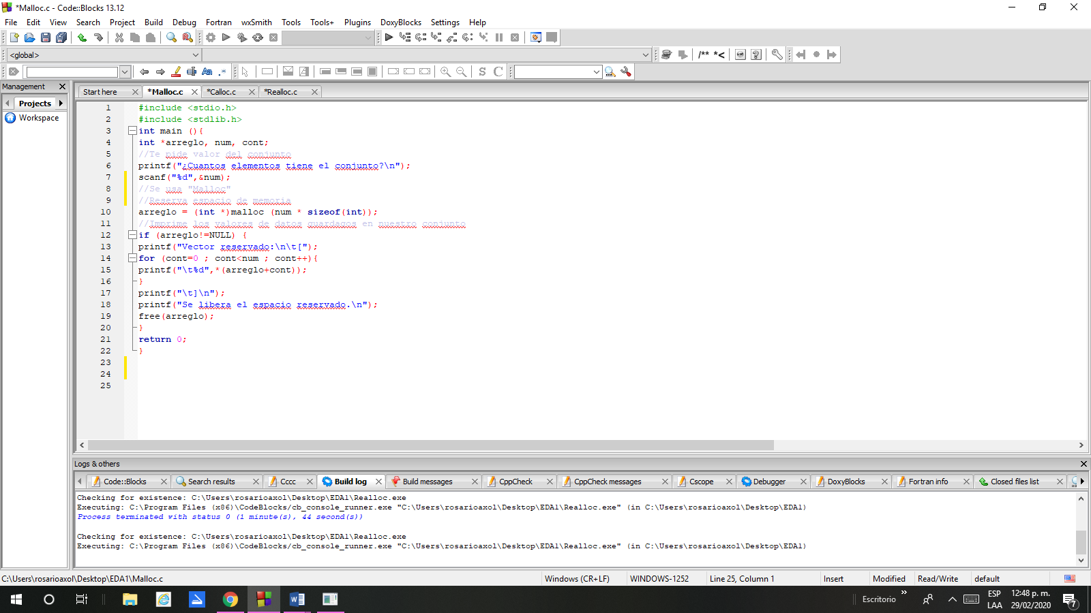

Te pide cuantos elementos tiene el conjunto y la función malloc te muestra el valor de los dados que están guardados en ese espacio.

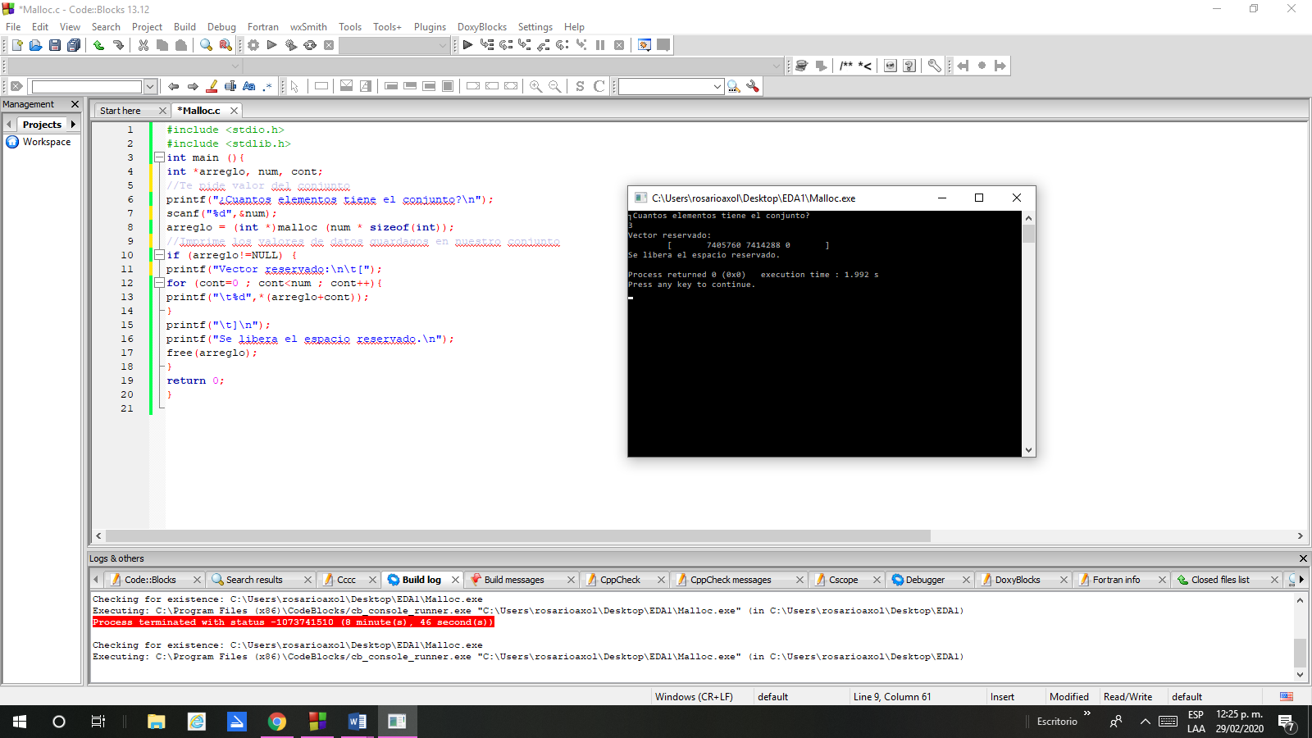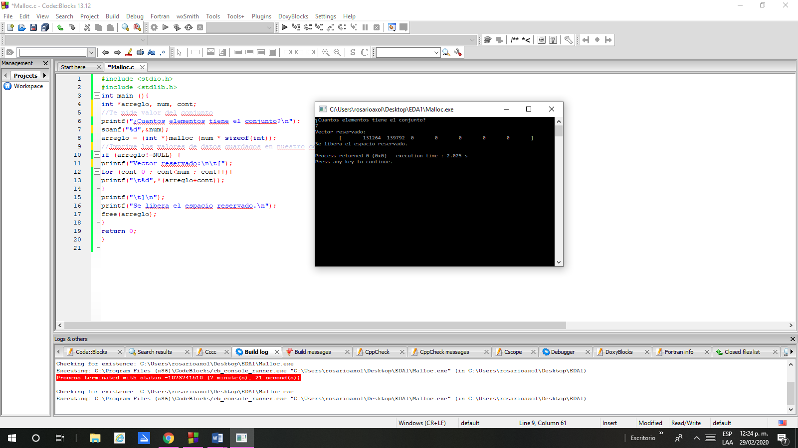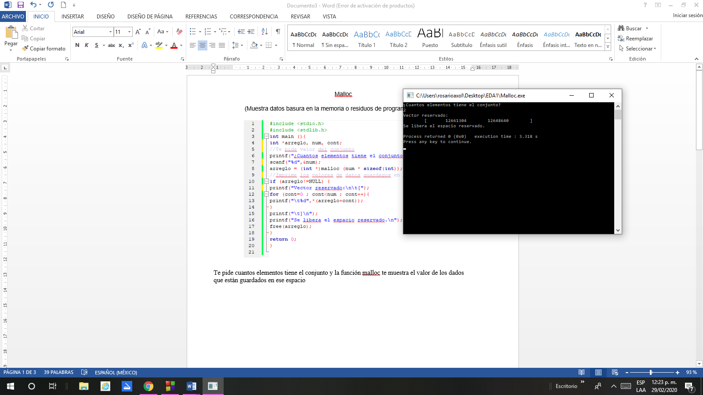

Calloc

(Limpia memoria)

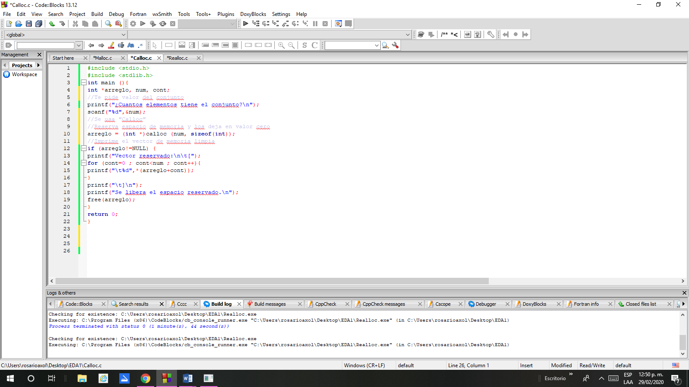

La función calloc funciona de manera similar a la función malloc pero, además de reservar memoria en tiempo real, inicializa la memoria reservada con 0.

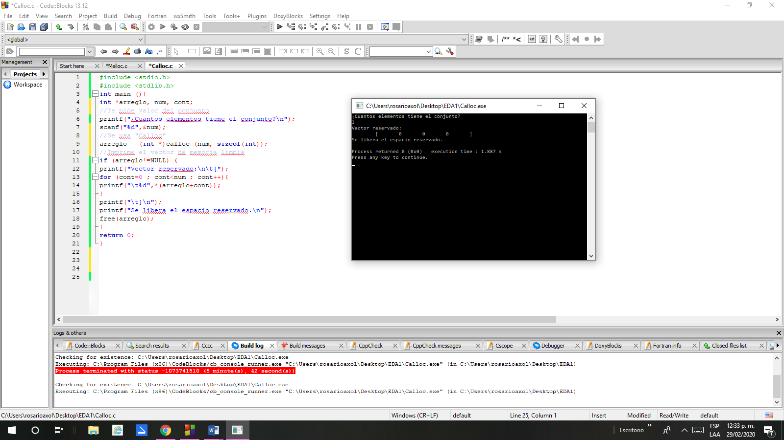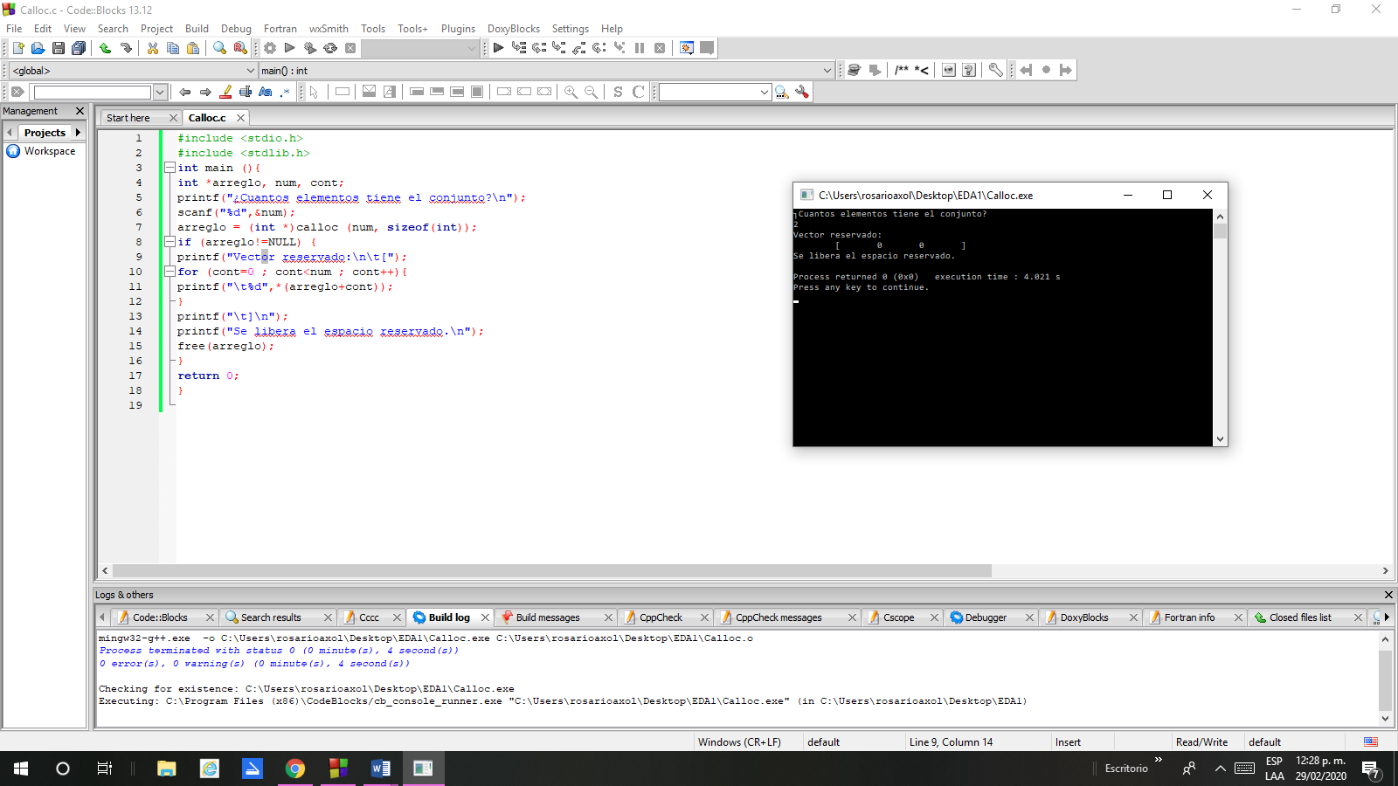

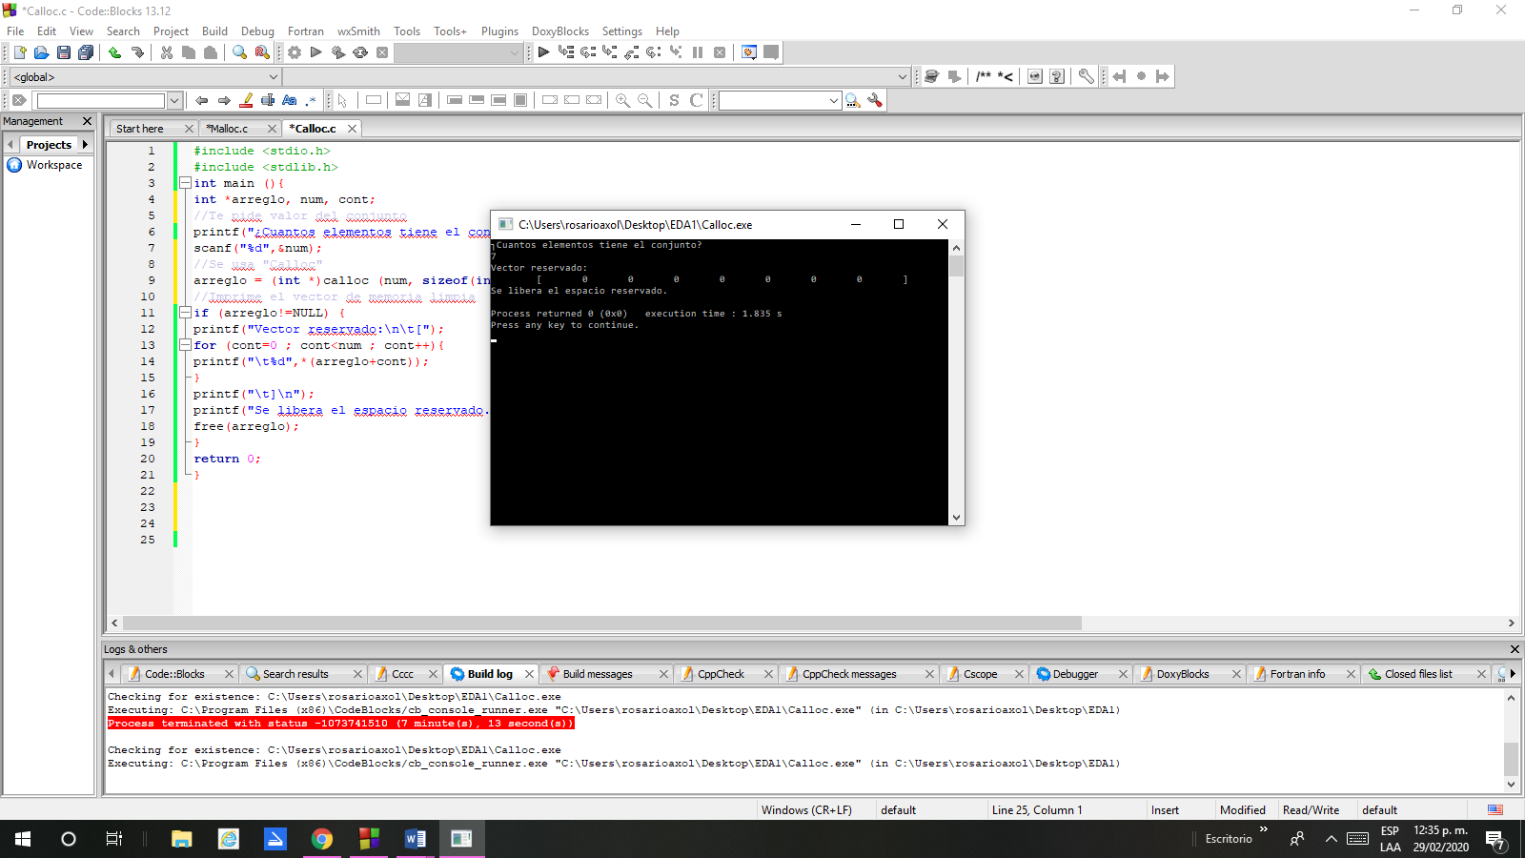

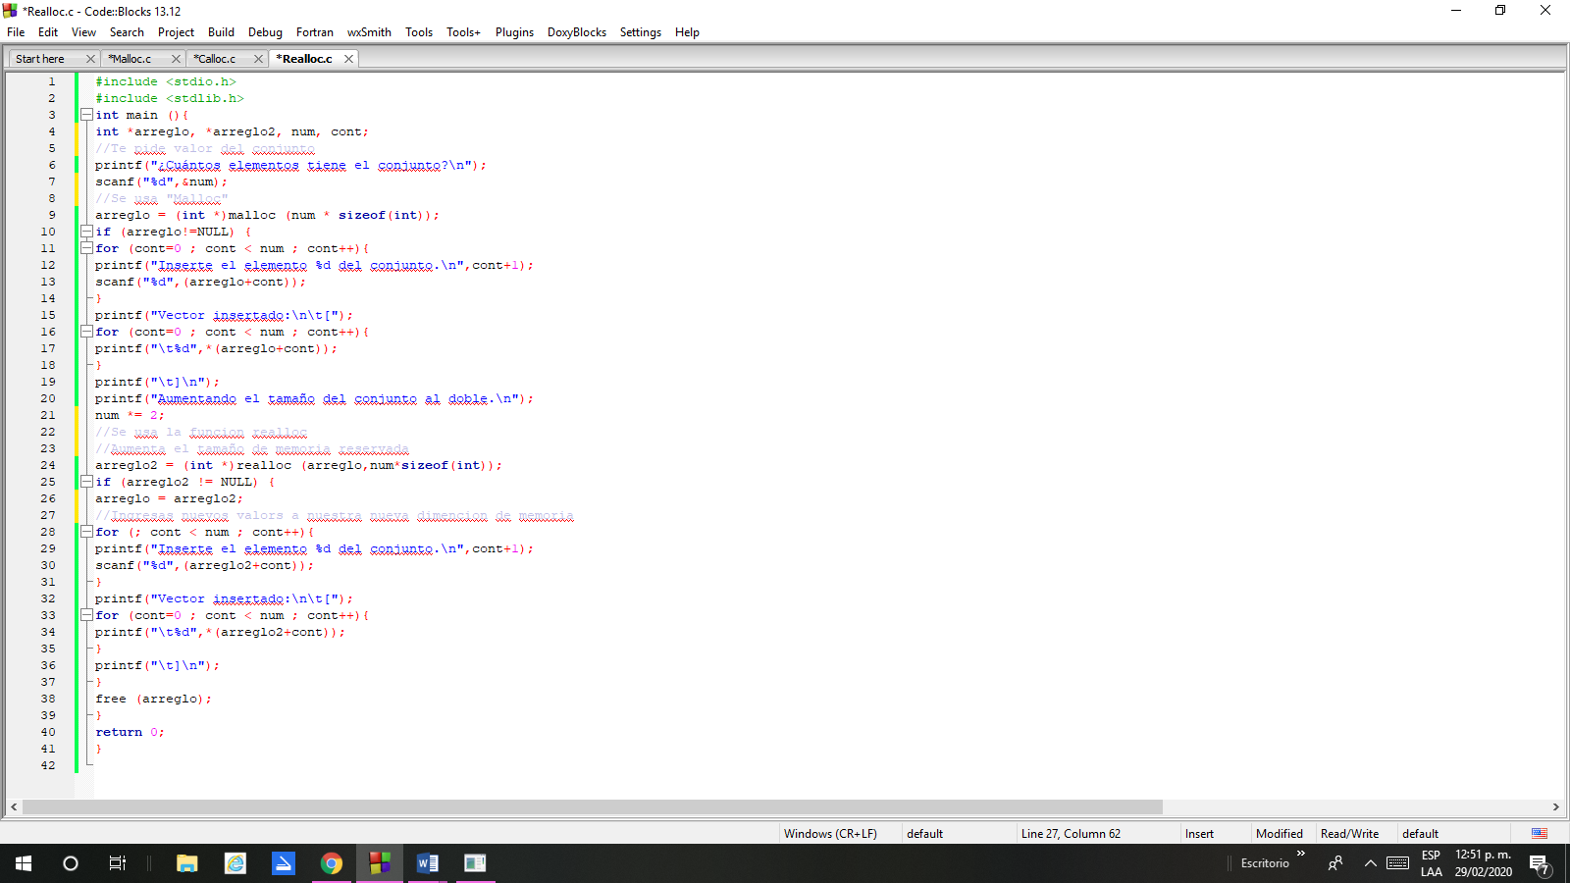Realloc

(Redimensiona el espacio de memoria)

La función realloc permite redimensionar el espacio asignado previamente de forma

dinámica, es decir, permite aumentar el tamaño de la memoria reservada de manera

dinámica. Su sintaxis es la siguiente:

Si el apuntador que se desea redimensionar tiene el valor nulo, la función actúa como la

función malloc. Si la reasignación no se pudo realizar, la función devuelve un apuntador a

nulo, dejando intacto el apuntador que se pasa como parámetro (el espacio reservado

previamente).

